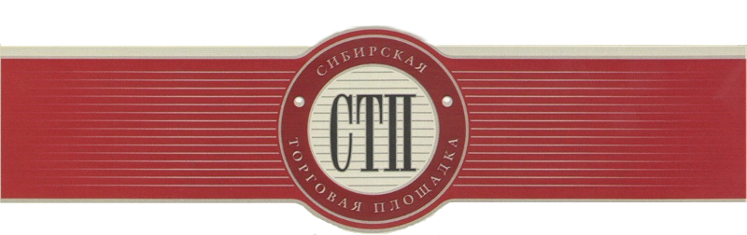

Протокол
об определении участников торгов
№СТП-3880/4

г. Кемерово 16.09.2019

Организатор торгов Шлегель Алена Васильевна, рассмотрев поступившие заявки на участие в торгах по продаже имущества или предприятия должника Общество с ограниченной ответственностью «Теплоэнергогаз» (извещение о назначении торгов опубликовано на сайте https://sibtoptrade.ru/, №СТП-3880/4, размещено в сети Интернет на сайте http://bankrot.fedresurs.ru/ (Единый Федеральный реестр сведений о банкротстве)) 13.08.2019, на основании журнала приема заявок установил:

в течение срока приема заявок с 2019-08-12 06:00:00 (время московское) до 2019-09-16 14:00:00 (время московское) по лоту:

№ лота | название лота
4 | Амортизатор передней подвески Камаз 275/460, 2шт.; Ареометр, 4шт.; Бачок расширительный УАЗ 3160, 2шт.; Бензонасос серии К900, 3шт.; Болт а/м, 4шт.; Брызговик колеса, 4шт.; Бурт под фланец 110, 9шт.; Влагоотделитель с РВД, 2шт.; Генератор а/м 50А (1260Вт) а/м (в нерабочем состоянии); Диз.топливо, 17л.; Доска магнитная 60*90; Задвижка 250, 2шт.; Затвор дисковый, 2шт.; Карбюратор К151, 2шт.; Катушка зажигания Б115В-01, 4шт.; Кирпич огнеупорный, 175шт.; Коврик резиновый диэл., 18шт.; Колесо для тачки, 2шт.; Колесо рабочее к ДН-3,5/1500, 2шт.; Колосники разные, 84шт.; Компенсатор КСО 250-16-160, 2шт.; Комплексонат ЭКТОСКЕЙЛ, 80кг.; Компрессор 1 цилиндр; Кран топливный, МТЗ (ПП6-1-0); Крестовина кардана, 4шт.; Кузбасслак, 8л.; Куртка ватная б/у; Лента тарная (стальная), 547м.; Лист рессоры, 10шт.; Манометр, 11шт.; Масло авиационное, 170л.; Механизм рулевого управления; Муфты разные, 168шт.; Набивка сальниковая, 34,26кг.; Накопитель 1 Tb; Насос водяной, 2шт.; Насос ГУРа; Насос НШ-50; Отводы, 9шт.; Паронит, 10кг.; Переходник п/п 110*90, 44шт.; Пломба, 770шт.; Проволока, 20м.; Распределитель зажигания; Редуктор, 6шт.; Резак P2-01 П; Реле а/м; Респиратор, 160шт.; Рукав, 74м.; Соль таблетированная, 800кг.; Стартер; Стропы, 3шт.; Таль цепная, рычажная в нерабочем состоянии, 2шт.; Термометр технич. ТТ-150С L103 TT 150 L103, 3шт.; Тройники разные, 205шт.; Труба п/п, 396,4м.; Тяга продольная; Уайт спирит, 5л.; Уголок, 11шт.; Угольник п/п, 29шт.; Усилитель вакуумный; Фитинги, 14шт.; Фланцы, 35шт.; Шланг тормозной, 4шт.; Эмаль разная, 150кг.; Энергоаккумулятор, 3шт.; Охранная сигнализация ул.Воинов-Интернационалистов 80 (установлена ); Система цифрового видеонаблюдения в здании по ул. Воинов-Интернационалистов 80 (установлена ); Копировальный аппарат;

Заявки на участие в торгах №СТП-3880/4 по лоту №4 не поступили.

Организатор торгов Шлегель А.В.

